МБДОУ Кашарский детский сад №2 «Сказка
Мастер-класс « Весёлая снежинка»
Воспитатель: Гаврилова Е. Н.
Декабрь 2015 г.

Новый год самый тёплый, самый волшебный праздник. Его ждут и любят как взрослые и уж тем более, дети. Люди украшают новогодними игрушками дома, дворы, офисы, тем самым создавая себе и окружающим праздничную атмосферу. Мы с ребятами тоже решили украсить группу снежинками, сделанными своими руками. Для этого нам необходим следующий материал: альбом для рисования, клеящий карандаш, фломастеры.

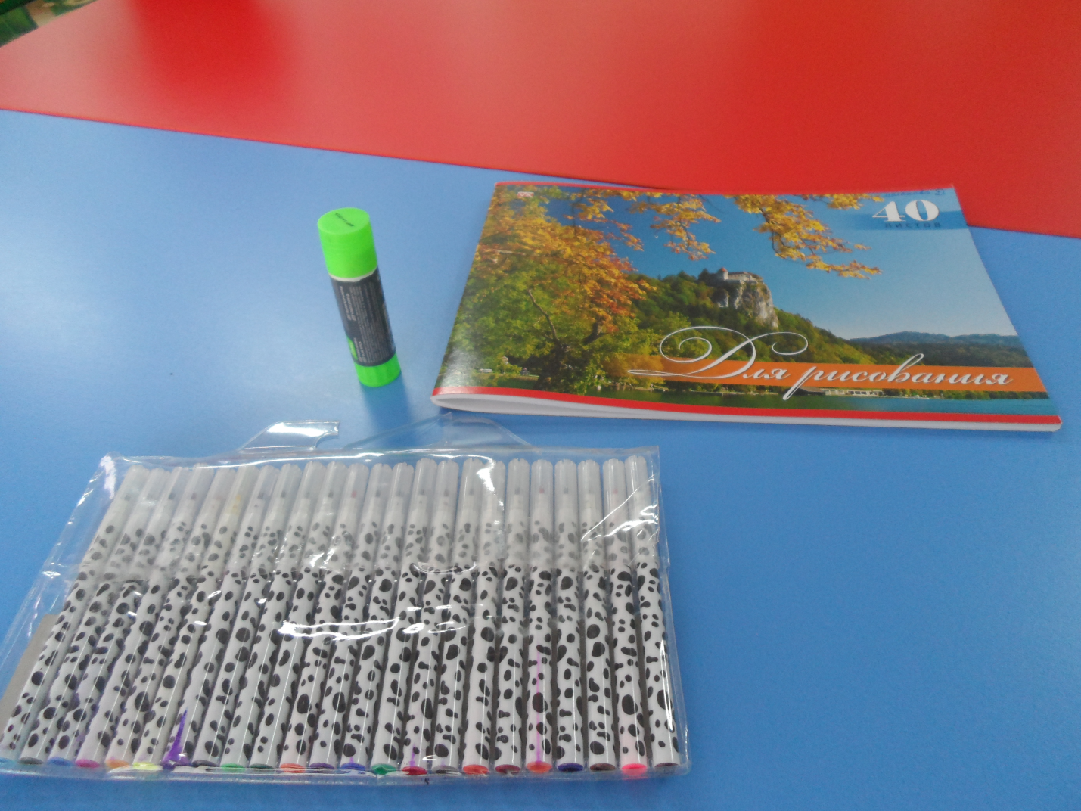

Из бумаги мы нарезали полоски шириной в 1 сантиметр и длинной 20 см и 30 сантиметров, и кружочки.

На кружочках нарисовали глазки, носик, весёлый ротик.

Для одной снежинки нам понадобилось два таких кружочка.
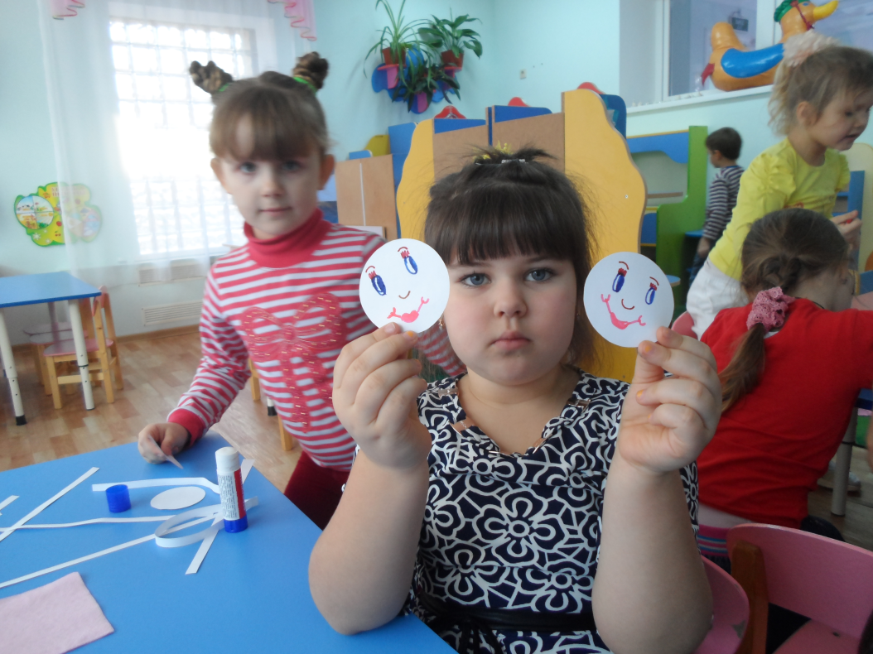

Затем мы склеили концы полосок друг с другом.
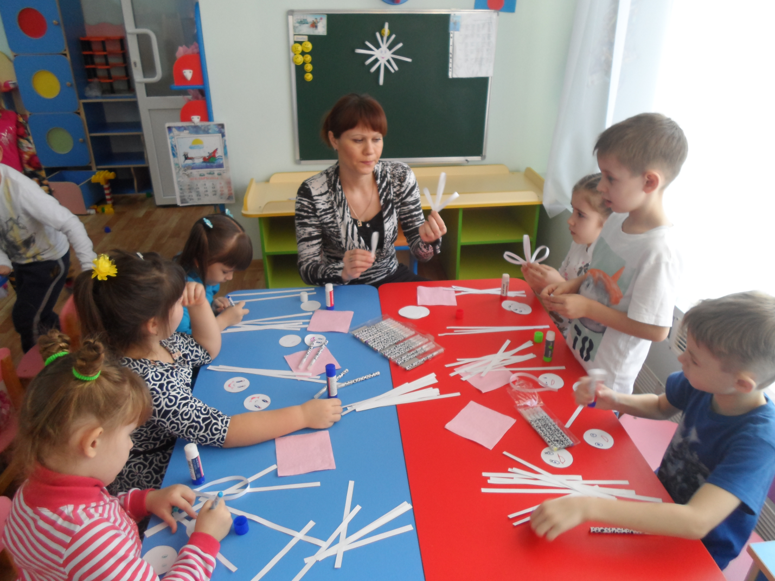

Получили стрелы снежинки, состоящие из полоски длиной в 30 см, и двух полосок, длиной в 20 см., склеенные между собой в одной точке. Таких стрел нам необходимо четыре на каждую снежинку.
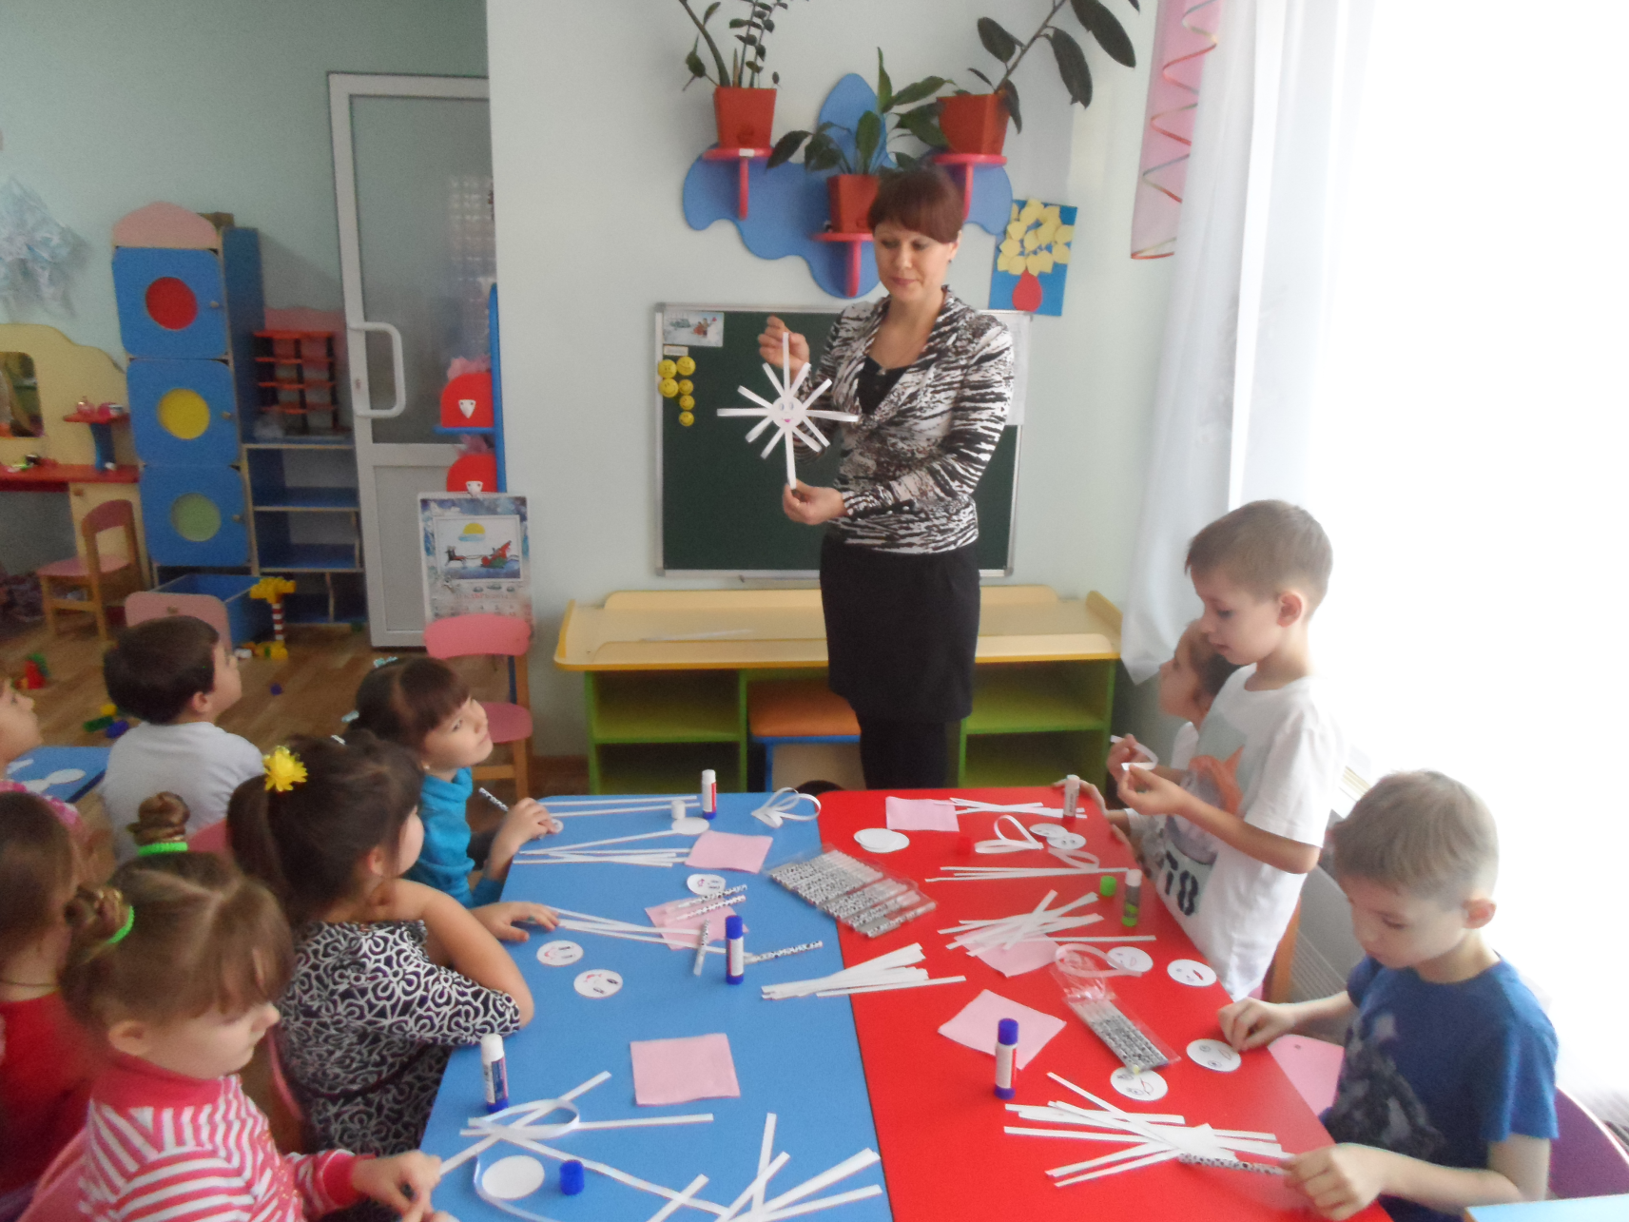

Вот такие «весёлые снежинки» у нас получились.

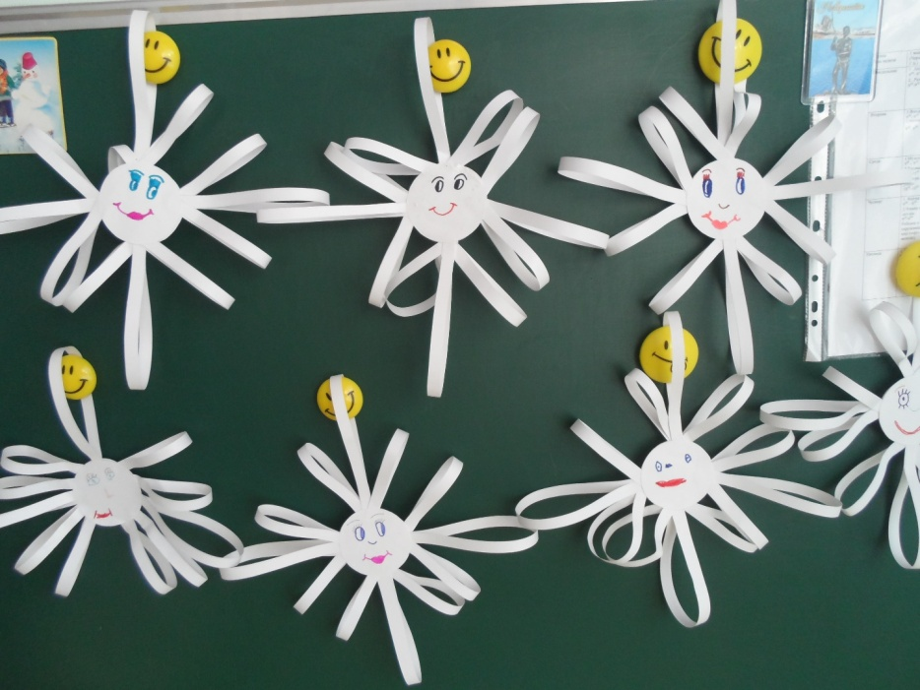
С Новым годом!
